数据退回

基本描述

在数据采集系统中，省用户将企业上报的数据和报表退回修改。退回修改时可以添加备注，标识退回理由

使用权限

省用户

相关功能

1. 查看：由报表管理子单元跳转至次子单元查看企业上报的数据和报表
2. 审核：审核企业上报的数据和报表
3. 退回修改：退回修改数据和报表，并标识退回理由
4. 审核通过：将企业上报的数据和报表通过并录入系统

数据退回的输入输出要求

1. **输入**：需要审核的数据，需要审核的用户信息，需要审核的报告信息，需要审核的上报历史信息，需要审核的通知信息。

**媒介体**：复选框、输入框、按钮

**数据类型**：字符串和整型类型

**格式**：按照输入格式及类型进行传输和保存

**数值范围**：字符串0~20个字符长度，整型数值小于256

**精度**：整型类型精确到个位

b.**输出**：审核失败后退回的数据，审核失败后退回的用户信息，审核失败后退回的报告信息，审核失败后上报历史信息，审核失败后的通知信息。

**媒介体**：复选框、输入框、按钮

**数据类型**：字符串和整型类型

**格式**：按照输入格式及类型进行传输和保存

**数值范围**：字符串0~20个字符长度，整型数值小于256

**精度**：整型类型精确到个位

数据退回界面要求

1. 显示审核失败后退回的数据页面
2. 显示审核失败后的报告信息页面
3. 填写退回的备注及退回理由的页面
4. 显示审核的历史信息的页面

通过查询的界面的审核类信息进行操作，点击数据退回，之后显示审核失败后退回的数据，报告信息，并要求用户填写备注及退回理由，并可以通过点击查看历史信息按钮显示审核的历史信息，对过去的审核数据进行查看

流程图

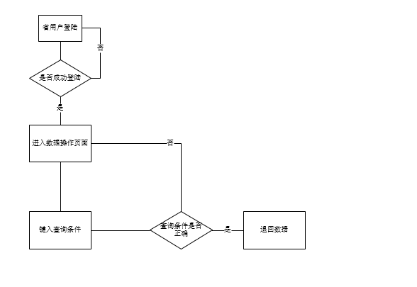

用例图

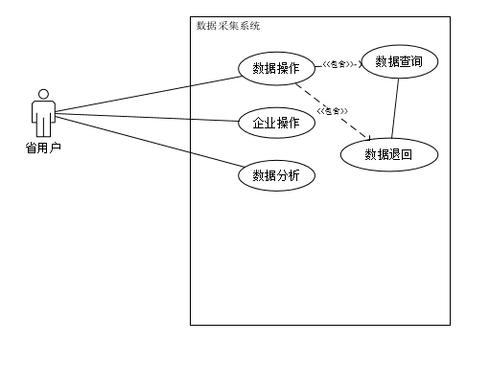

数据汇总

基本描述

根据不同的调查期和不同的分类方案显示出企业的汇总数据。生成相应报表

使用权限

省用户

相关功能

1.选择分类方案：选择需要的分类方案

2. 分类数据：根据选择的方案将数据分类成相应类

3. 汇总数据：分类好的数据生成相应报表

数据汇总的输入输出要求

**a.输入**：需要汇总的数据，需要汇总的用户信息，需要汇总的报告信息，需要汇总的分类信息，需要汇总的通知信息。

**媒介体**：复选框、输入框、按钮

**数据类型**：字符串和整型类型

**格式**：按照输入格式及类型进行传输和保存

**数值范围**：字符串0~20个字符长度，整型数值小于256

**精度**：整型类型精确到个位

b.**输出**：汇总后的数据，汇总后的用户信息，汇总后的报告信息，汇总后上报历史信息，汇总后的通知信息。

**媒介体**：复选框、输入框、按钮

**数据类型**：字符串和整型类型

**格式**：按照输入格式及类型进行传输和保存

**数值范围**：字符串0~20个字符长度，整型数值小于256

**精度**：整型类型精确到个位

数据汇总界面要求

数据汇总输入界面：

具有数据汇总前输入数据的接口，并有可供选择的多种分类方式，并提供给用户自定义的分类方式

显示数据汇总后的数据页面：  
根据导入的数据和所选择的分类方式提供给用户一张汇总后数据报表页面

显示数据汇总后的报告信息页面：  
给用户一个汇总后的总体报告信息，包括数据的单元数，数据的统计指标等

显示汇总的历史信息的页面：

提供给用户之前数据汇总的历史信息

通过查询的界面的汇总按键进行操作，点击数据汇总进入数据汇总输入页面，根据以上信息进行数据汇总各页面的显示。

流程图

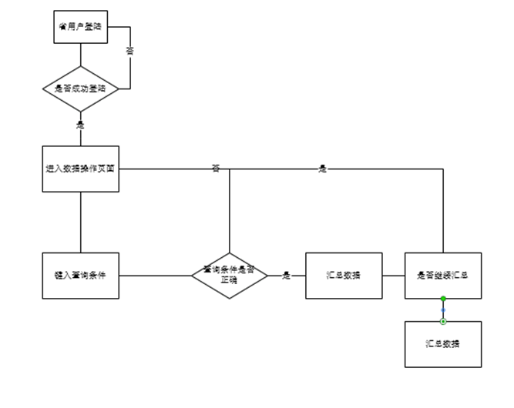

用例图

